## Все ли субд поддерживают встроенные механизмы управления данными в формате json

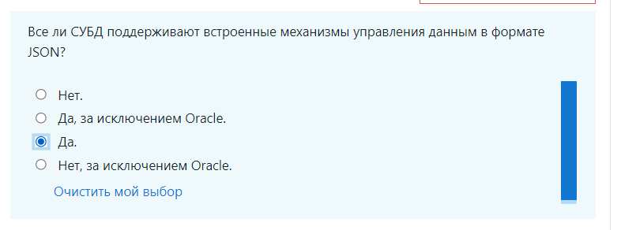

## Возможно ли предоставить пользователю доступ к нескольким базам данных

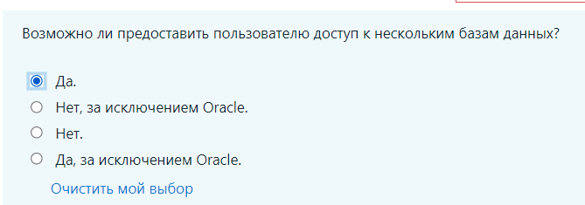

## Можно ли представить данные сводной таблицы в каком-либо другой форме

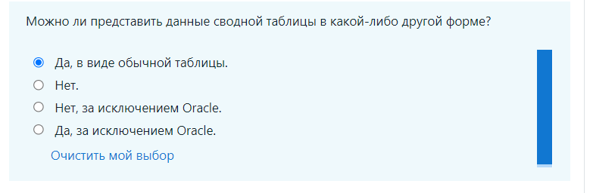

## Возможно ли получить данные в формате json с помощью запросов select

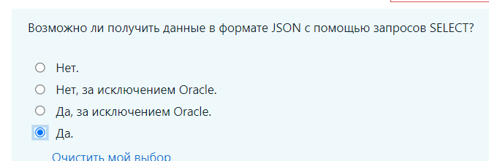

## Возможно ли напрямую запрашивать данные из json-документа

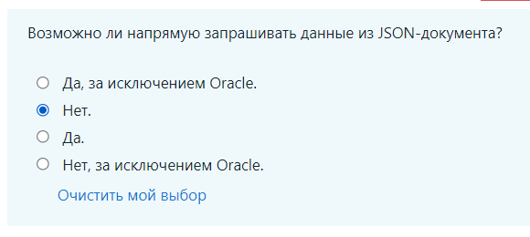

## Возможно ли изменить текущие настройки кодировки субд с помощью sql-запросов

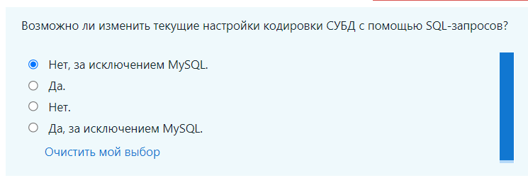

## Все ли субд имеют единый синтаксис для обработки дат

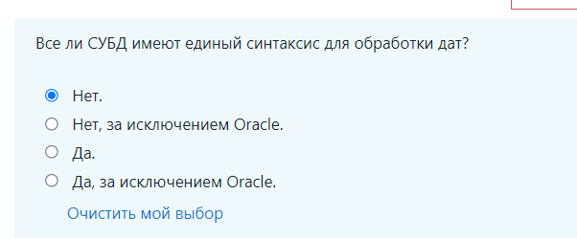

## Возможно ли перезапустить субд из командной строки

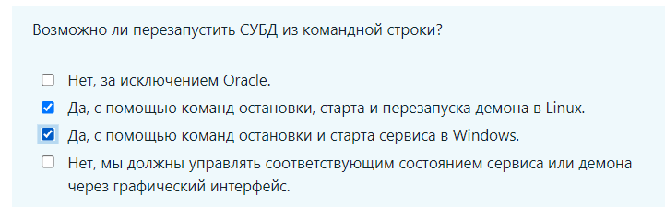

## Возможно ли восстановить резервную копию базы данных с использованием командной строки

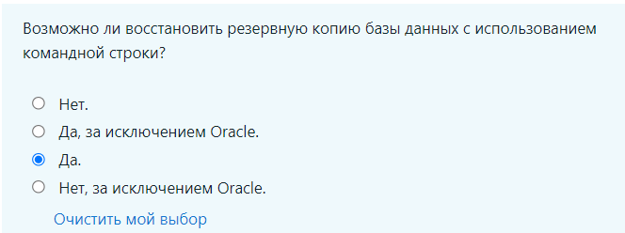

## Обеспечивают ли реляционные базы данных автоматическое соблюдение всех правил и ограничений графовой структуры данных

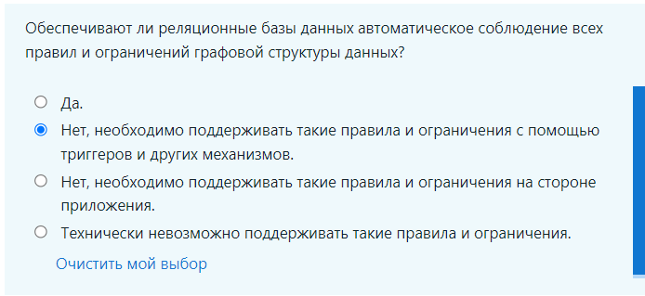

## Все ли субд позволяют превращать общие табличные выражения в т.н. «постоянные» (persistent) с помощью т.н. «подсказок в запросах» (query hints)

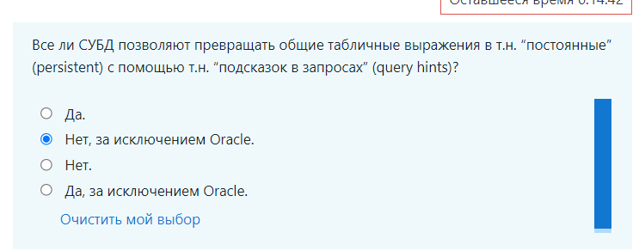

## Возможно ли получить текущие настройки кодировки субд с помощью sql-запрсов

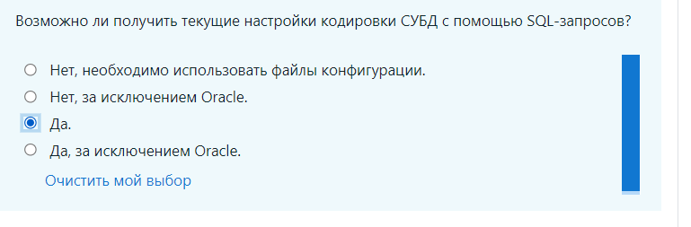

## Все ли субд придерживаются единого подхода к нумерации недель, дней и т.д.

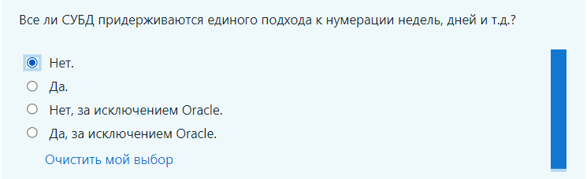

## Все ли субд поддерживают т.н. «постоянные» (persistent) общие табличные выражения

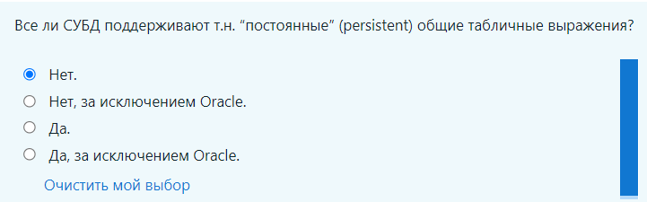

## Можно ли автоматически генерировать имена столбцов для сводных таблиц

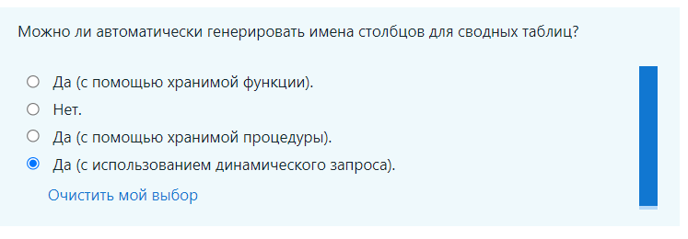

## Можно ли «развернуть» сводную таблицу в обычную

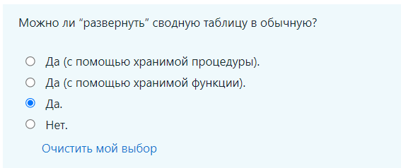

## Как можно сохранить графовую структуру данных в реляционной субд

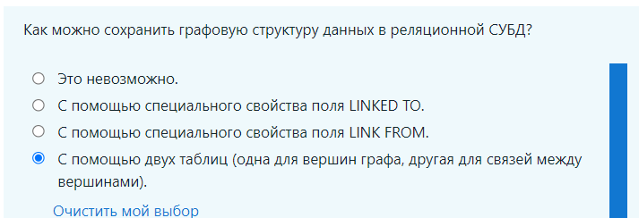

## Все ли субд поддерживают как бинарные, так и текстовые (sql) резервные копии

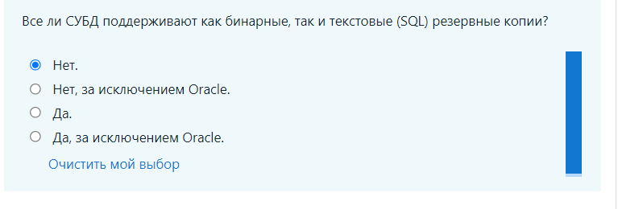

## Возможно ли создать резервную копию базы данных с использованием командной строки

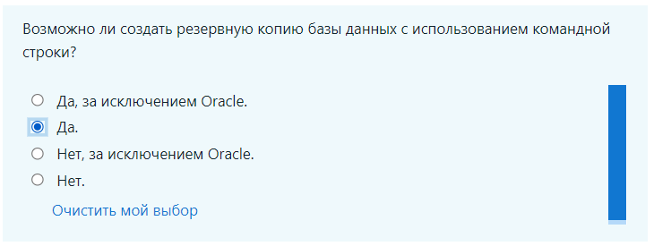

## Какой из подходов является наиболее предпочтительным

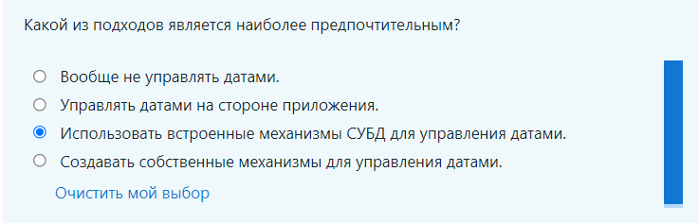

## Как можно сохранить иерархическую структуру данных в реляционной субд

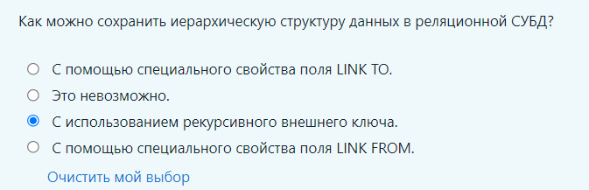

## В чем опасность т.н. «непостоянных» (non-persistent) общих табличных выражений

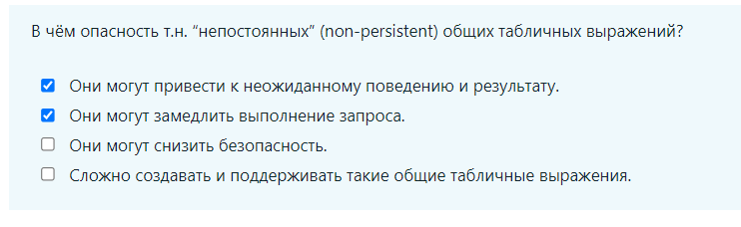

## Рекомендуется ли менять текущие настройки кодировки субд

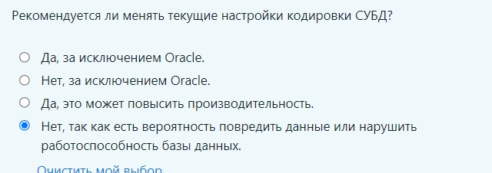

## Обеспечивают ли реляционные базы данных автоматическое соблюдение всех правил и ограничений иерархической структуры данных

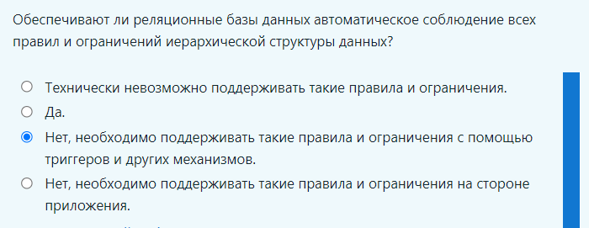

## Существует ли способ получить часть иерархической структуры данных в реляционной субд

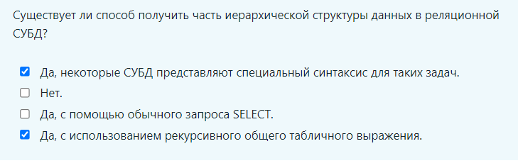

## Возможно ли отозвать некий набор прав, выданный пользователю ранее

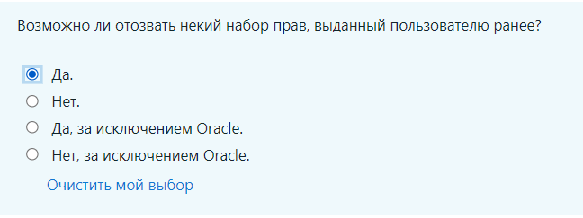

## Существует ли возможность автоматически извлечь часть графовой структуры данных в реляционной субд

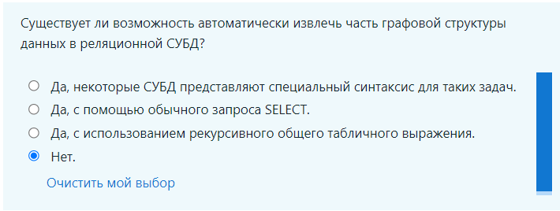

Made By \/137N4/\/\ 50LD13r